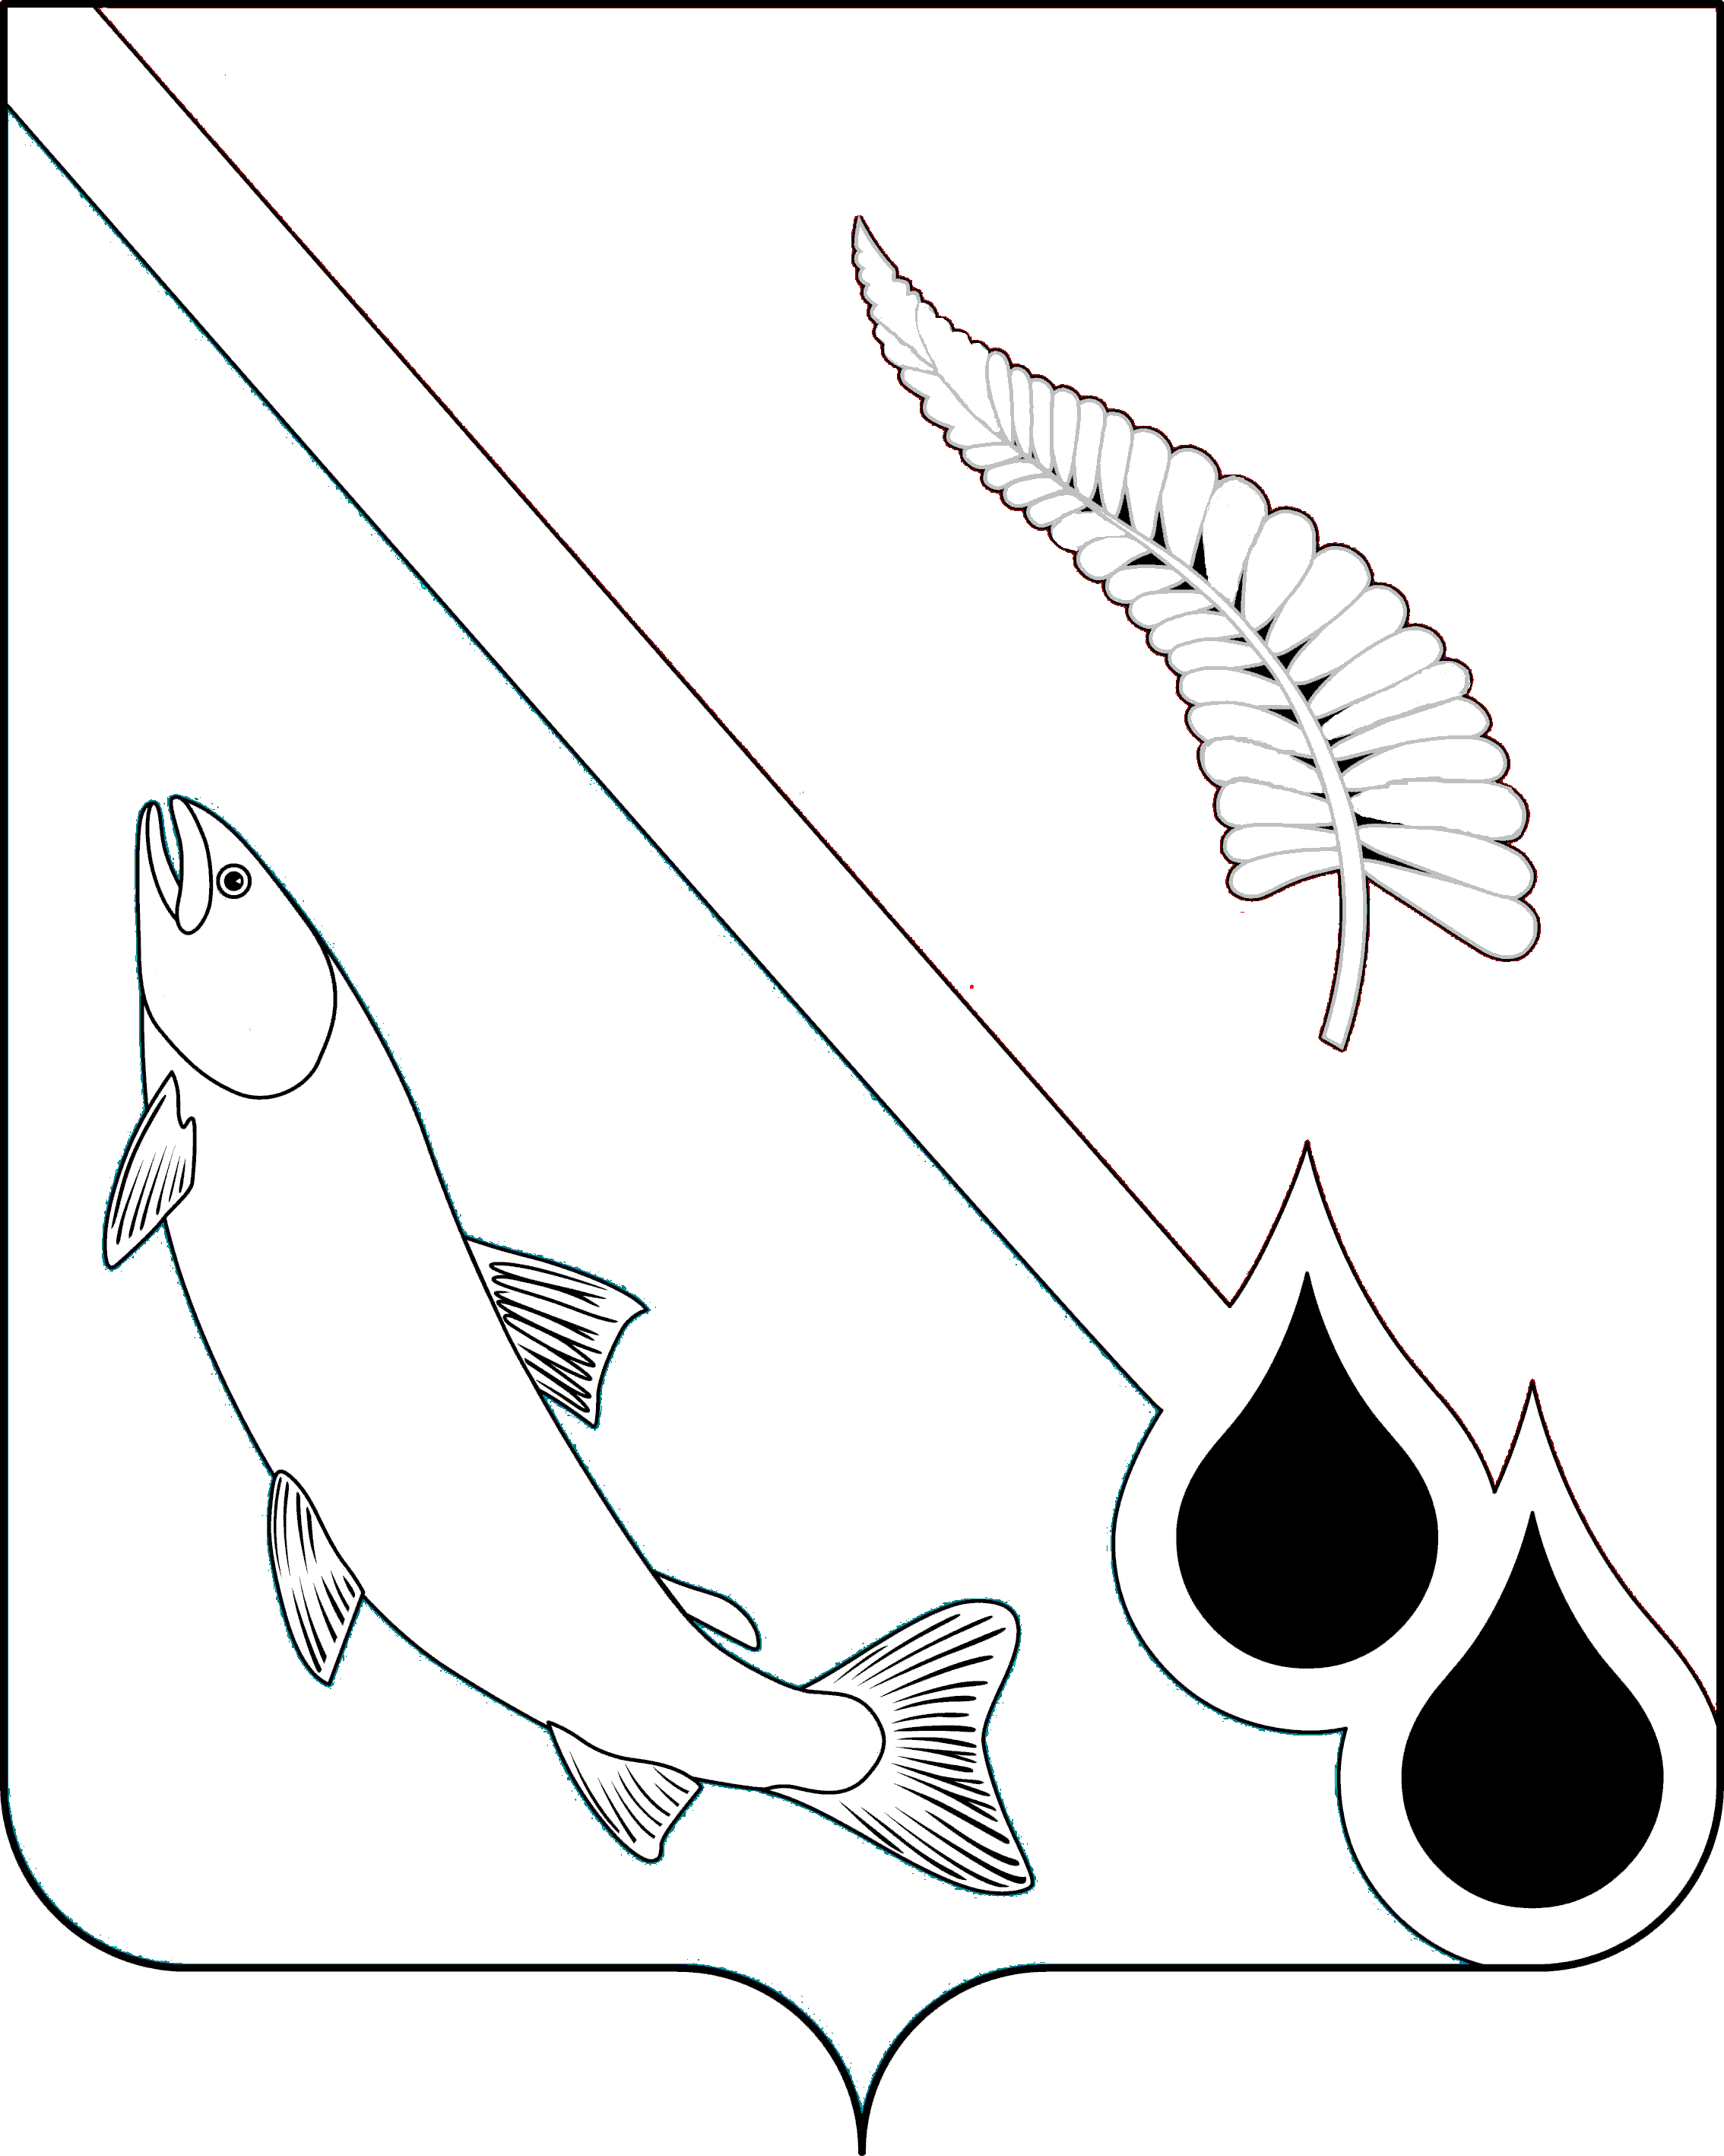
АДМИНИСТРАЦИЯ МУНИЦИПАЛЬНОГО ОБРАЗОВАНИЯ
«ГОРОДСКОЙ ОКРУГ НОГЛИКСКИЙ»

П О С Т А Н О В Л Е Н И Е
от _Дата подписания_ № _Номер документа_
пгт. Ноглики
Об утверждении муниципальной программы «Совершенствование системы управления муниципальным имуществом муниципального образования Ногликский муниципальный округ Сахалинской области»

В соответствии со ст. 179 Бюджетного кодекса Российской Федерации, Порядком разработки, реализации и мониторинга муниципальных программ муниципального образования «Городской округ Ногликский», утвержденным постановлением администрации муниципального образования «Городской округ Ногликский» от 24.09.2024 № 559, руководствуясь ст. 36 Устава муниципального образования «Городской округ Ногликский», администрация муниципального образования «Городской округ Ногликский» ПОСТАНОВЛЯЕТ:
- Утвердить муниципальную программу «Совершенствование системы управления муниципальным имуществом муниципального образования Ногликский муниципальный округ Сахалинской области» (прилагается).
2. Считать утратившими силу постановления администрации муниципального образования «Городской округ Ногликский»:
- от 14.06.2018 № 554 «О внесении изменений в муниципальную программу «Совершенствование системы управления муниципальным имуществом муниципального образования «Городской округ Ногликский» на 2017-2022 годы», утвержденную постановлением администрации муниципального образования «Городской округ Ногликский» от 15.12.2017 № 1075»;
- от 07.08.2018 № 754 «О внесении изменений в муниципальную программу «Совершенствование системы управления муниципальным имуществом муниципального образования «Городской округ Ногликский» на 2017-2022 годы», утвержденную постановлением администрации муниципального образования «Городской округ Ногликский» от 15.12.2017 № 1075»;
- от 26.12.2018 № 1271 «О внесении изменений в муниципальную программу «Совершенствование системы управления муниципальным имуществом муниципального образования «Городской округ Ногликский» на 2017-2022 годы», утвержденную постановлением администрации муниципального образования «Городской округ Ногликский» от 15.12.2017 № 1075»;
- от 29.01.2019 № 47 «О внесении изменений в муниципальную программу «Совершенствование системы управления муниципальным имуществом муниципального образования «Городской округ Ногликский», утвержденную постановлением администрации муниципального образования «Городской округ Ногликский» от 15.12.2017 № 1075»;
- от 02.09.2019 № 668 «О внесении изменений в муниципальную программу «Совершенствование системы управления муниципальным имуществом муниципального образования «Городской округ Ногликский», утвержденную постановлением администрации муниципального образования «Городской округ Ногликский» от 15.12.2017 № 1075»;
- от 19.11.2019 № 848 «О внесении изменений в муниципальную программу «Совершенствование системы управления муниципальным имуществом муниципального образования «Городской округ Ногликский», утвержденную постановлением администрации муниципального образования «Городской округ Ногликский» от 15.12.2017 № 1075»;
- от 30.12.2019 № 928 «О внесении изменений в муниципальную программу «Совершенствование системы управления муниципальным имуществом муниципального образования «Городской округ Ногликский», утвержденную постановлением администрации муниципального образования «Городской округ Ногликский» от 15.12.2017 № 1075»;
- от 15.01.2020 № 8 «О внесении изменений в муниципальную программу «Совершенствование системы управления муниципальным имуществом муниципального образования «Городской округ Ногликский», утвержденную постановлением администрации муниципального образования «Городской округ Ногликский» от 15.12.2017 № 1075»;
- от 10.02.2020 № 71 «О внесении изменений в муниципальную программу «Совершенствование системы управления муниципальным имуществом муниципального образования «Городской округ Ногликский», утвержденную постановлением администрации муниципального образования «Городской округ Ногликский» от 15.12.2017 № 1075»;
- от 30.09.2020 № 475 «О внесении изменений в постановление администрации муниципального образования «Городской округ Ногликский» от 15.12.2017 № 1075»;
- от 10.02.2021 № 61 «О внесении изменений в муниципальную программу «Совершенствование системы управления муниципальным имуществом муниципального образования «Городской округ Ногликский», утвержденную постановлением администрации муниципального образования «Городской округ Ногликский» от 15.12.2017 № 1075»;
- от 14.03.2022 № 91 «О внесении изменений в муниципальную программу «Совершенствование системы управления муниципальным имуществом муниципального образования «Городской округ Ногликский», утвержденную постановлением администрации муниципального образования «Городской округ Ногликский» от 15.12.2017 № 1075»;
- от 01.06.2022 № 276 «О внесении изменений в муниципальную программу «Совершенствование системы управления муниципальным имуществом муниципального образования «Городской округ Ногликский», утвержденную постановлением администрации муниципального образования «Городской округ Ногликский» от 15.12.2017 № 1075»;
- от 20.09.2022 № 519 «О внесении изменений в муниципальную программу «Совершенствование системы управления муниципальным имуществом муниципального образования «Городской округ Ногликский», утвержденную постановлением администрации муниципального образования «Городской округ Ногликский» от 15.12.2017 № 1075»;
- от 27.02.2023 № 97 «О внесении изменений в муниципальную программу «Совершенствование системы управления муниципальным имуществом муниципального образования «Городской округ Ногликский», утвержденную постановлением администрации муниципального образования «Городской округ Ногликский» от 15.12.2017 № 1075»;
- от 28.04.2023 № 275 «О внесении изменений в муниципальную программу «Совершенствование системы управления муниципальным имуществом муниципального образования «Городской округ Ногликский», утвержденную постановлением администрации муниципального образования «Городской округ Ногликский» от 15.12.2017 № 1075»;
- от 10.07.2023 № 438 «Об утверждении муниципальной программы «Совершенствование системы управления муниципальным имуществом муниципального образования «Городской округ Ногликский» в новой редакции»;
- от 31.01.2024 № 56 «О внесении изменений в постановление администрации муниципального образования «Городской округ Ногликский» от 10.07.2023 № 438 Об утверждении муниципальной программы «Совершенствование системы управления муниципальным имуществом муниципального образования «Городской округ Ногликский» в новой редакции»;
- от 01.04.2024 № 192 «О внесении изменений в муниципальную программу «Совершенствование системы управления муниципальным имуществом муниципального образования «Городской округ Ногликский», утвержденную постановлением администрации муниципального образования «Городской округ Ногликский» от 15.12.2017 № 1075»;
- от 16.10.2024 № 620 «О внесении изменений в муниципальную программу «Совершенствование системы управления муниципальным имуществом муниципального образования «Городской округ Ногликский», утвержденную постановлением администрации муниципального образования «Городской округ Ногликский» от 15.12.2017 № 1075».
3. Настоящее постановление вступает в силу с 01 января 2026 года.
4. Опубликовать настоящее постановление в газете «Знамя труда» и разместить на официальном сайте муниципального образования «Городской округ Ногликский» в информационно-телекоммуникационной сети «Интернет».
5. Контроль за исполнением настоящего постановления оставляю за собой.

Мэр муниципального образования
«Городской округ Ногликский» С.В. Гурьянов

